Министерство образования и науки Российской Федерации

Севастопольский государственный университет

Институт информационных технологий

Кафедра ИС

# ОТЧЕТ

по лабораторной работе №3

ПРОЕКТИРОВАНИЕ РЕЛЯЦИОННЫХ БАЗ ДАННЫХ. НОРМАЛИЗАЦИЯ ОТНОШЕНИЙ

Выполнил:

ст. гр. ИС/б-21-2-о

Мовенко К. М.

Проверила:

Абрамович А.Ю.

Севастополь

2023

# ЦЕЛЬ РАБОТЫ

Осуществление исследования и анализа предметной области, построение диаграммы «сущность-связь» и модели данных, основанной на ключах.

# ЗАДАНИЕ

* 1. Произвести краткое описание предметной области (предметная область из курсового проекта). Подробное описание предметной области включить в раздел «Анализ предметной области» курсового проекта.
* проанализировать информационные потребности пользователей;
* сформировать состав документов, подлежащих включению в БД;
* разработать состав и форму представления информации по каждому документу;
* создать кодификаторы для упорядочения данных в БД;
* определить задачи и функции системы.
  1. Разработать первые два уровня логической модели базы данных:
* диаграмму сущность-связь (ERD) в нотации П. Чена;
* модель данных, основанную на ключах (KB) по методологии IDEF1.
  1. Нормализовать отношения в базе данных до третьей и четвертой нормальной формы.

# ХОД РАБОТЫ

Студенческая библиотека – это один из видов библиотек, ориентированный на студентов высших учебных заведений. В стандартной библиотеке читатель может бесплатно взять на временное пользование книгу из специального архива, после чего он должен вернуть её обратно в библиотеку. Если читатель не возвращает книгу вовремя, на него накладываются санкции, в том числе материального характера.

Были определены основные **объекты предметной области**:

* + Книги (название, автор, год, издатель, тематика и др.);
  + Люди (ФИО, статус в университете, контакты и др.);
  + Выдачи (читатель, книга, дата выдачи, дата возврата и др.);

**Связи между объектами**:

• Каждая запись о выдаче книги связывает соответствующую книгу с читателем;

• Каждой книге соответствует 1 или более авторов;

Были определены **группы пользователей** и их набор используемых ими операций:

1. Библиотекарь (администратор):

* + Операции: учёт книг в базе данных, регистрация новых пользователей, оформление выдачи и возврата книг;
  + Выводимые данные: вся информация о книгах, список читателей и должников, история выдачи и возврата книг;

2. Читатель:

* + Операции: поиск книг по различным критериям, запрос на выдачу книги или продление срока возврата;
  + Выводимые данные: информация о доступных книгах, информация о выданных читателю книгах, сроках возврата и задолженностях;

**Сценарий пользователя**: студента регистрирует библиотекарь в системе, после чего он может войти в свой аккаунт и увидеть все доступные в библиотеке книги. После этого он может очно подойти к ответственному за выдачу книг сотруднику библиотеки, который может назначить выдачу необходимой книги на определенный срок, который библиотекарь может скорректировать исходя из обстоятельств. Если за студентом есть долги в виде вовремя не сданных книг, то он не может взять новую. После успешно оформленной выдачи читатель может в любое время до её окончания сдать книгу обратно. Если он не сдает книгу вовремя, то на него накладываются санкции – он не сможет получить новую книгу, а также может получить предупреждение от деканата. На каждую книгу формируется своя выдача, после окончания (закрытия) выдачи, она остается в базе данных, что позволяет отслеживать историю как книг, так и читателей.

Были определены отношения между выделенными сущностями. Была разработана сложная сетевая структура, основанная на основных элементах предметной области (Рисунок 2.1).

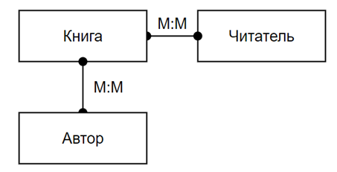

Рисунок 2.1 – Сложная сетевая структура

На основе неё была разработана упрощенная сетевая структура. Она была получена путём введения промежуточных таблиц для преобразования связи «многие ко многим» в связь «один ко многим» (Рисунок 2.2).

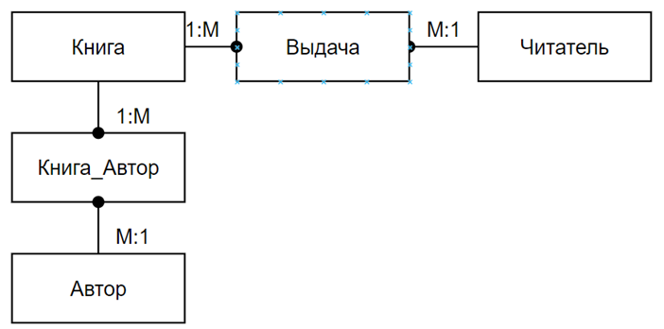

Рисунок 2.2 – Простая сетевая структура

На основе предыдущих таблиц была создана ER-диаграмма (Рисунок 2.3), которая иллюстрирует взаимосвязь между объектами и основные элементы их взаимодействия.

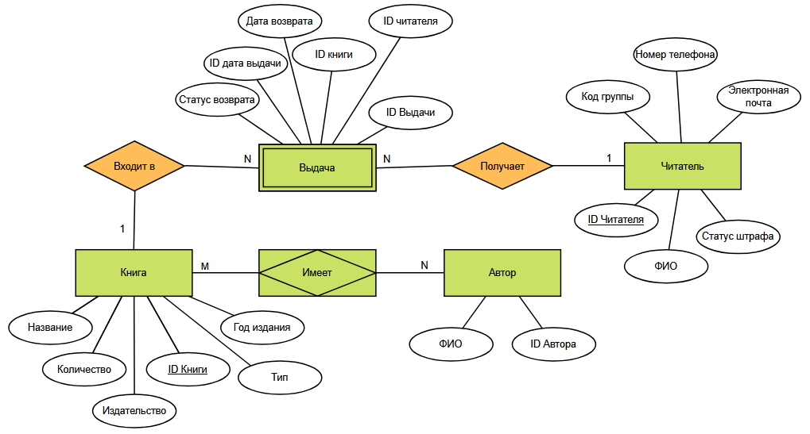

Рисунок 2.3 – ER**-**диаграмма в нотации П. Чена

Целью модели, основанной на ключах, является широкий обзор структур данных, нужных для поддержки определенной предметной области. В модель были включены все упомянутые сущности, их ключи и атрибуты (Рисунок 2.4).

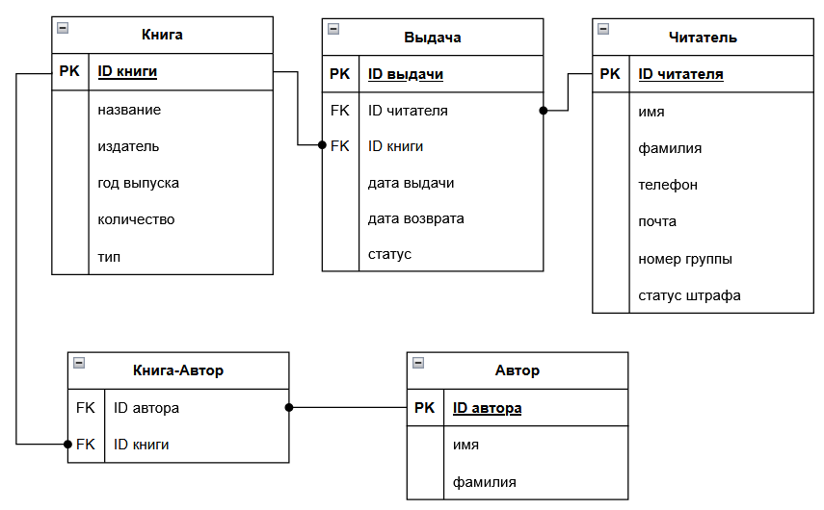

Рисунок 2.4 – Полная атрибутивная модель в нотации IDF1X

Для достижения полной атрибутивной модели структура базы данных была приведена к третьей нормальной, была устранена избыточность данных.

Т.к. для первой нормальной формы достаточно, чтобы все атрибуты были атомарными, имеющаяся структура удовлетворяет ей. Всё связи «многие ко многим» выполнены через ассоциативные сущности.

Был проведён анализ на соответствие второй нормальной форме. Первичные ключи в каждой сущности полностью определяют каждый не ключевой атрибут. Таким образом, база данных соответствует второй нормальной форме.

Продолжая анализ в соответствии с третьей нормальной формой, подтверждено отсутствие транзитивных зависимостей в каждой сущности. Это говорит о том, что база данных находится в третьей нормальной форме.

# ВЫВОД

В ходе работы были изучен и опробован на практике процесс концептуального и логического моделирования базы данных. Полученные данные позволяют на начальном этапе разработки определить вид и функции будущей системы, заблаговременно отследить основные её аспекты и требования.

Для заданной предметной области были сформулированы основные сущности, связи между ними, пользователи и их требования, построены диаграммы, отображающие структуру данных будущей базы данных, проведена нормализация до 3НФ.